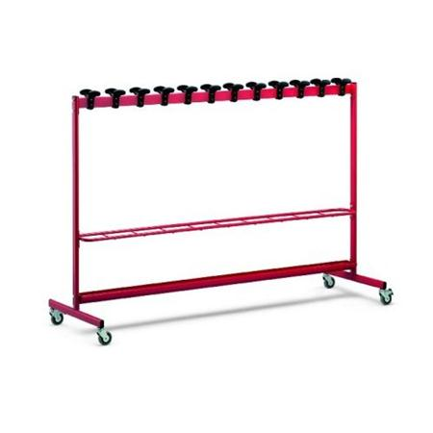
Descrizione:
Cavalletto attaccapanni con portaombrelli, dimensione
200x150 cm(h), realizzato con tubo d'acciaio a
sezione rettangolare ovalizzata. Verniciatura realizzata
con polveri epossidiche e ruote piroettanti.
Versione da 24 posti.
Colori telaio metallico: ROSSO - NERO - GRIGIO - BLU

Categoria:Appendiabiti
Codice: PA21007

